Итак,
детская лень не появляется ниоткуда, чаще всего ее формируют, взращивают и подпитывают родители и другие родственники. Создавая «тепличные» условия, которые мешают детям совершать и исправлять ошибки, проявлять инициативу, выбирать интересные занятия, взрослые тем самым воспитывают лежебок. И все же, отчаиваться не следует – выход есть. В ситуации с детской ленью, как и при решении прочих педагогических и психологических проблем, профилактика намного лучше, чем лечение.

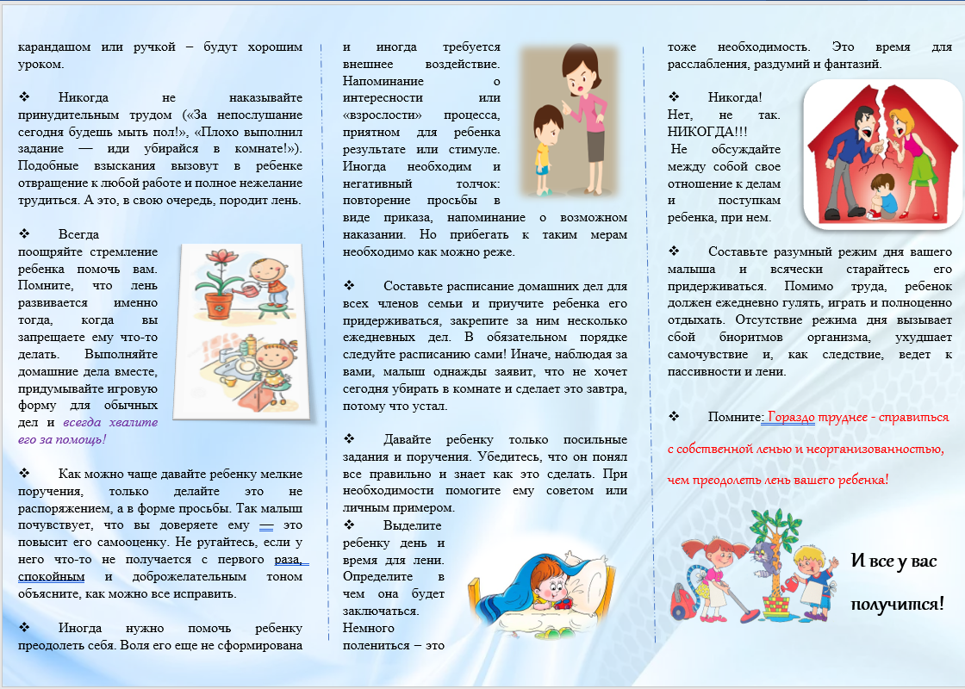

Помните!
Гораздо труднее-справиться с собственной ленью и неорганизованностью, чем преодолеть лень вашего ребенка!

Смоленское областное государственное бюджетное учреждение«Гагаринский социально-реабилитационный центр для несовершеннолетних «Яуза»(СОГБУ СРЦН «Яуза»)

215047 Смоленская область, Гагаринский район
с. Карманово ул. Октябрьская д.8
тел. 8-(48135) 7-78-59, тел./факс 8(48135) 7-79-23

«Как преодолеть детскую лень»

Карманово
Что такое лень?
Это нежелание или неумение ребенка совершатьволевые усилия того, что он считает трудом.

Что может скрываться за ленью ребенка?

1. Недостаток мотивации
Вспомните, с какими горящими глазами дети занимаются тем, что им нравится. Но как только взрослые превращают домашнюю работу в нудную обязанность, скучные и монотонные хлопоты, у ребенка пропадает интерес, а любое занятие становится в тягость.
2. Темперамент
Психологические особенности и индивидуальные особенности личности – это то, с чем дети появляются на свет. Маленький флегматик медлителен, а со стороны кажется, что он ничего не хочет делать. Однако его бесполезно подгонять, он будет работать в собственном темпе. Ленивыми иногда считают и детей-холериков, которые любят играть, но считают уборку игрушек скучным занятием.
3. Неуверенность в собственных силах
Иногда за ленью скрывается нежелание осваивать что-то новое, боязнь неудачи. Если ребенок не уверен в собственных силах, застенчив, психологически зависим от родителей, он зачастую пугается новых обязанностей и занятий. Даже взрослые не хотят заниматься теми делами, в которых чувствуют себя неуспешными. Однако себя они оправдывают, а на ребенка приклеивают ярлык лентяя.
4. Переутомление
Если дневной распорядок детей чересчур плотный и насыщенный (центр развития, бассейн, танцевальный кружок), лень появляется из-за элементарного переутомления.
Кроме того, ленивость может стать ответной реакцией на дефицит игровой деятельности и двигательной активности, когда родители хотят воспитать вундеркинда. В этом случае дошкольные годы ребенка проходят в непрерывной учебе, а его потребности в играх и постоянных движениях не удовлетворяются. Возникает банальная психологическая усталость, которая плавно перетекает в нежелание действовать.
5. Чрезмерная опека
Иногда сами взрослые приучают детей лениться, ограничивая их самостоятельность еще в раннем возрасте. «Почему ты так долго копаешься? Давай помогу», – постоянно говорят мамы и бабушки и начинают убирать за ребенком игрушки, кормить, одевать его. Конечно, старшие делают это намного быстрее и аккуратнее. Однако таким образом они вырабатывают у ребенка привычку ждать, что другие люди сделают за него всю работу.
Как приучить детей к труду – советы психологов
1. Личный пример
Дети учатся новому, подражая своим родителям. Если ребенок с раннего детства видит, что мама и папа не в восторге от домашних обязанностей, он станет копировать их поведение, так же пренебрежительно реагируя на родительские поручения. Поэтому не стоит при детях демонстрировать недовольство своей работой, иначе у вас не получится привить у ребенка любовь к труду.
2. Поощрение инициативы
Не стремитесь выполнять все обязанности за своих детей, дайте им возможность насладиться самостоятельностью. Забудьте слова «не мешай», «ты еще маленькая». Если ребенок хочет вымыть тарелку, полить грядку на даче, не мешайте ему. Причем, выполнить работу он должен сам, пусть даже на нее уйдет полчаса вместо ваших пяти минут. Зато у ребенка появится повод гордиться собой.
3. Творческий подход
Иногда детям не хватает вдохновения, чтобы действовать. Чтобы убедить ребенка разложить игрушки по местам, некоторые родители прибегают к «прянику» (мультфильм, лакомство) или грозят «кнутом» (наказание). Психологи считают, что подобный подход убивает желание трудиться.
4. Разумная критика
Чтобы не отбить у ребенка всяческое желание трудиться, откажитесь от неконструктивной критики. Лучше разберитесь, почему ваше чадо не справляется со школьными уроками, не может выучить стихотворение для утренника. Дайте малышу совет – что ему нужно сделать, чтобы в следующий раз у него все получилось. И еще, не называйте детей лентяями и неумехами, этим не вы только не приучите их к труду, но и понизите их самооценку.
5. Домашние обязанности
Постарайтесь закрепить за подрастающим поколением определенные поручения, причем, они должны быть конкретными и действительно нужными, а не выдуманными с воспитательной целью.

